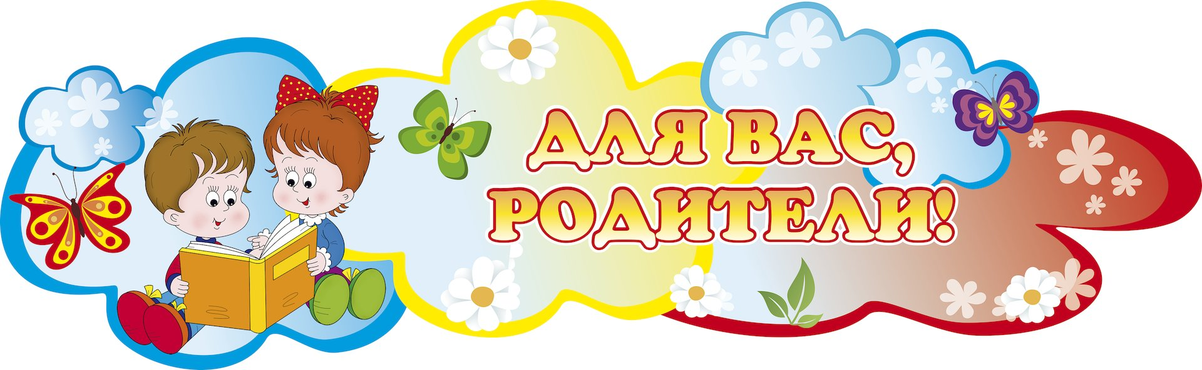
Добрый день, уважаемые родители!

Вот и наступила зима. Многие из нас любят зиму. Поможем привить эту любовь и детям. Больше гуляйте с детьми, лепите снеговика, играйте в снежки, катайтесь на санках, ватрушках. Детки подросли и охотно познакомятся с лыжами или коньками. А может даже со сноубордом и горными лыжами.
Немного загадок про зимние развлечения.
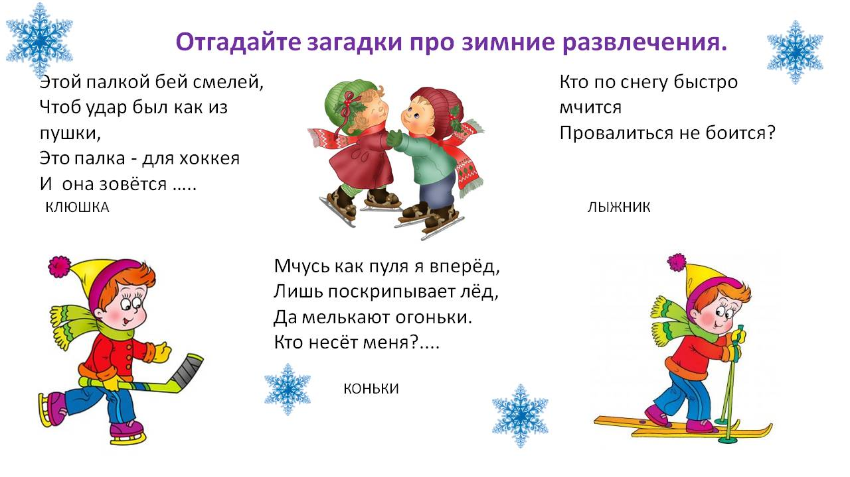
Побеседуйте с ребенком о том, какое сейчас время года, напомните какие изменения произошли в природе, что происходит с животными и растениями зимой.
Можно с ребенком поиграть в игру «Какой? Какая? Какие?»:
Зима (какая?) - холодная, морозная, снежная, долгая, затяжная…
Снег (какой?) - белый, мягкий, чистый, легкий, пушистый, холодный.
Снежинки (какие?) - белые, легкие, узорные, красивые, холодные, хрупкие.
Сосулька (какая?) – твердая, гладкая, холодная, острая, блестящая.
Лед (какой?) – гладкий, блестящий, холодный, твердый.
Погода (какая?) …

И в игру «Назови ласково»
Снег – снежок
Лед – …
Зима - …
Мороз - …
Метель - …
Солнце - …

Мы с детьми выучили новую пальчиковую гимнастику. Можно поиграть и дома.
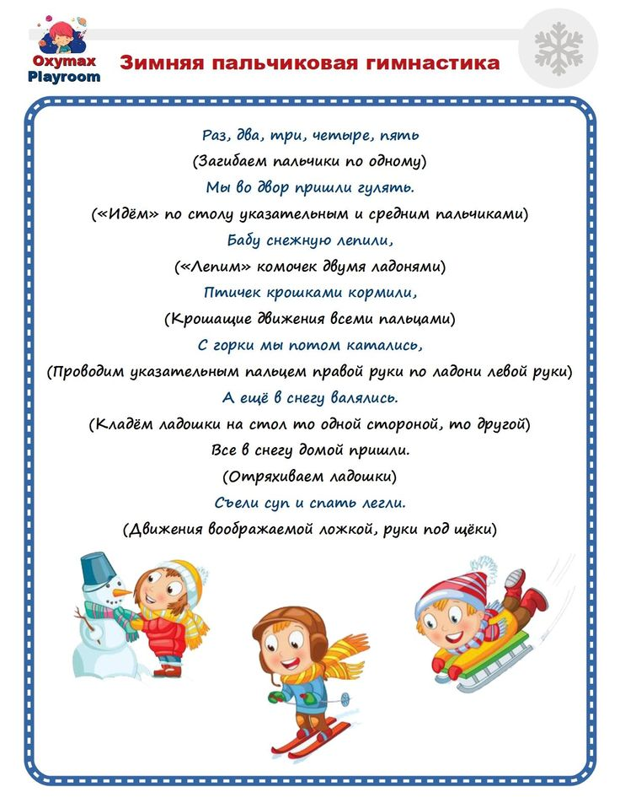

Раз пришла зима, то скоро наступит новый год!
Чтобы создать атмосферу новогоднего праздника, помимо развлечений мультфильмов, в зимние дни детям необходимо читать и рассказывать стихи, рассказы, петь песенки.
Вот примерный список зимних книг, которые можно почитать своим детям.
Выберите 2-3 сказки, которые на ваш взгляд больше всего понравятся вашему ребенку:
- В. Одоевский «Мороз Иванович», «В гостях у Дедушки Мороза»
- С.Я. Маршак. «Двенадцать месяцев».
- В.И. Даль «Девочка Снегурочка»
- А.Н. Афанасьев «Снегурочка».
- А.Н. Островский «Снегурочка»
- К.М. Станюкович «Ёлка»
- К.Д. Ушинский «Проказы старухи-зимы».
- В.И. Даль «Старик-годовик».
- П.П. Бажов «Серебренное копытце».

